Podněty k dubnovému plánu – Beruška nejen v letu, zajímá se o Planetu

Vesmír
- Básnička – Let do Vesmíru
S pohybovým vyjádřením
Učitelka (rodič): | Můžeme jít pěšky?
Děti: | To je život těžký. | (Otráveně, mávnou rukou, předstírají nezájem.)
Učitelka: | Nebo chvíli běžet? | (Snaží se děti nadchnout.)
Děti: | A co takhle ležet. | (Stále otráveně, lehnou si na zem, předstírají spánek.)
Učitelka: | Plout po vodě lodí? | (Stále se snaží děti nadchnout.)
Děti: | Jó, tak to se hodí. | (Radostněji, začínají předstírat zájem, sednou si do tureckého sedu a předstírají pádlování.)
Učitelka: | A co velké letadlo?
Děti: | To nás také napadlo! | (Postaví se, roztáhnou ruce a znázorňují křídla letadla.)
 | My chcem letět raketou, | (Ruce spojí nad hlavou do tvaru špice rakety.)
 | objevit zem dalekou.
 | Mimozemští lidé přeci,
 | umí jistě velké věci.
 | Nevěříte? No tak ať,
 | vy znáte jen náklaďák!

- Výtvarné činnosti

- Výroba planet
Pomůcky: tvrdý papír vystřižený do tvaru kruhu (znázorňující planetu), výtvarné potřeby – voskovky, vodové barvy aj.
- Moje planeta
Pomůcky: vodové barvy, papír, štětce
Kresba planety vodovými barvami. Co vše bych chtěl mít na své planetě. Bude moje planeta velká, nebo malá? Děti si samy nakreslí planetu. Kreslíme z obou stran.

- Výroba vesmírné rakety
Pomůcky: velká krabice, kartony, lepidlo, papír, temperové barvy, houbičky
Velkou papírovou krabici obalíme papírem. Přilepíme křídla a dotvoříme raketoplán. Využít můžete techniku tupování.

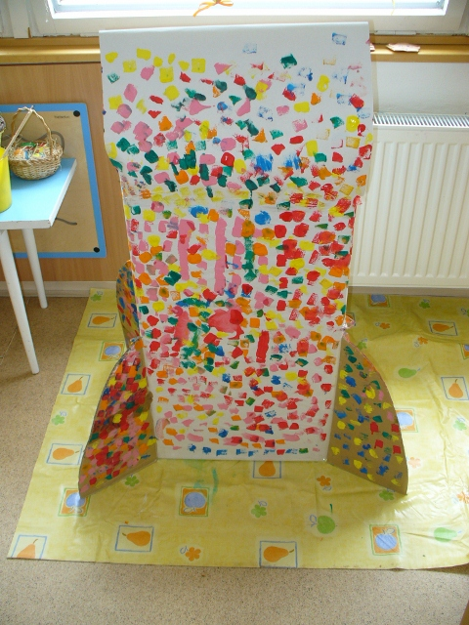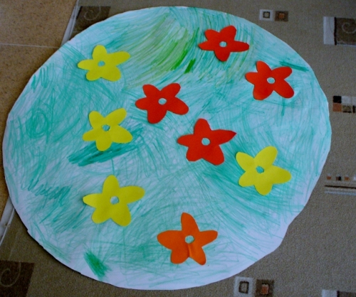

- Předčtenářská gramotnost
- Hra na mimozemšťany
Učitelka nebo dítě rozloží slova na jednotlivé hlásky a představuje mimozemšťana (např. A-U-T-O). Ostatní „lidé“ se snaží porozumět mimozemské řeči. Hru můžeme obrátit – dítě se snaží rozložit dané slovo na hlásky. Procvičujeme tak sluchovou analýzu a syntézu.
- Hra na gravitaci
A) Učitelka: „Jsem Zeměkoule a svou gravitační silou přitahuji děti, které začínají na hlásku J, K aj.“ Děti, jejichž jméno začíná na danou hlásku, přijdou k učitelce. Procvičujeme první hlásku ve slově.
B) Učitelka: „Jsem Zeměkoule a svou gravitační silou přitahuji děti, které mají na sobě červenou barvu.“ Děti, které mají na sobě jakoukoliv červenou věc, přijdou k učitelce. Procvičujeme barvy.

- Hudební činnosti
Kosmonauti se trénují také ve vytrvalosti, ale jeden kosmonaut ostatním bohužel nestačí, ten do vesmíru letět nemůže. Taneček si můžeme vymyslet podle vlastních představ.
Přátelé – chvátám, chvátám, | Dva kroky vlevo, zároveň rukama švihnout dvakrát nad hlavou vlevo.
nemám chvíli klid. | Dva kroky vpravo, zároveň rukama švihnout dvakrát nad hlavou vpravo.
Já tam, já tam | Dva kroky vlevo, zároveň rukama švihnout dvakrát dole vlevo u kolen.
dávno už měl být. | Dva kroky vpravo, zároveň rukama švihnout dvakrát dole vpravo u kolen.
Ne, ne, ne nesnídám, nesvačím,
nestihnu to nestačím. | Rychle běžíme na místě.
Promiňte, vážení, mám veliké zpoždění. | Dřep, schoulit do klubíčka.
Bez dechu, ve spěchu, | Ruce v bok, stoj na místě. Levou nohou výpad vpřed.
ženu si to po mechu. | Ruce v bok, stoj na místě. Pravou nohou výpad vpřed.
Pověřen úkoly, | Ruce v bok, stoj na místě. Levou nohou výpad vpřed.
ženu si to po poli. | Ruce v bok, stoj na místě. Pravou nohou výpad vpřed.
Přátelé – chvátám, chvátám, | Dva kroky vlevo, zároveň rukama švihnout dvakrát nad hlavou vlevo.
nemám chvíli klid. | Dva kroky vpravo, zároveň rukama švihnout dvakrát nad hlavou vpravo.
Já tam, já tam | Dva kroky vlevo, zároveň rukama švihnout dvakrát dole vlevo u kolen.
dávno už měl být. | Dva kroky vpravo, zároveň rukama švihnout dvakrát dole vpravo u kolen.
Ne, ne, ne nesnídám, nesvačím, | Rychle běžíme na místě.
nestihnu to nestačím.
Promiňte, vážení, mám veliké zpoždění. | Dřep, schoulit do klubíčka.

ŽIVLY
VODA, ZEMĚ, OHEŇ, VZDUCH
⇒ Celková motivace: Živly
„Byla jedna kulaťoučká holčička. Její šaty byly modré, zelené a hnědé. Vlasy a boty měla celé bílé. Modré kousky byly z vody, zelené z trávy a stromů a hnědé z hlíny a kamení. Vlasy a boty byly ze sněhu a ledu. Té holčičce říkali Země.
Holčička Země se začala kamarádit s lidmi. Dávala jim mnoho dárků, aby se jim dobře žilo. Půjčila jim i svoje šaty, aby na nich hospodařili. Na počátku se lidé o Zemi moc nestarali. Ničili jí zelené šaty – trhali je, špinili, dokonce někde i pálili. Z modrých šatiček lovili hodně ryb, až jí málem nezbyli žádné. A také jí modré šaty občas velmi ušpinili, když je polili špínou.
Jednou byla Země velmi smutná a tu k ní přišli její kamarádi – Vítr, Voda, Země, Oheň a ti jí pověděli: „Naše milá Země, nebuď už smutná, mi ti pomůžeme lidem ukázat, jak se mají o tebe a také o nás starat. Potom budeme všichni šťastní, veselí a spokojení.“
- A my se teď se všemi seznámíme, abychom mohli Zemi ochraňovat.
- V čem pomáhají a v čem naopak škodí?
⇒ VV: Živly žijí
- Výtvarná technika (postup): kombinované techniky (slash painting – OHEŇ, práce s přírodními materiály – ZEMĚ, rozfoukávání tuše brčkem – VZDUCH, zapouštění barev do klovatiny – VODA)
- Pomůcky: čtvrtky formátu A3, kružítko, pravítko, tužka, nůžky, úzká izolepa, lepidlo Herkules, zem, písek, brčka, tuš, nádoby na tuš a vodu, anilinové barvy, vodové barvy, větší kulaté štětce, klovatina, ubrusy

Motivace a hra
Tematickým východiskem projektu jsou čtyři živly, kdy každému z nich je věnován jeden den, děti tak zažijí den vody, vzduchu, země a ohně. S každým elementem se seznamujeme prostřednictvím rozhovorů o jejich užitečnosti a škodlivosti, pokusy, pomocí didaktických i pohybových her a následně zpracováváme dané téma méně tradičními výtvarnými postupy.
VODA – poslech zvuků vody (kapání, žbluňknutí, přelévání); barvení vody (z červené, modré a žluté vytváříme barvy podvojné – oranžová, fialová, zelená); filtrace vody pomocí filtrační sady; pohybová hra „Pára – voda – led“, kdy se děti stanou molekulami vody a reagují na slova takto: voda=chůze v prostoru, led= přechod do štronza, pára = běh či skoky na místě.
VZDUCH – foukání do dlaní, do papírových kuliček, pírka, vody; výroba korouhvičky, větrníku; chytání vzduchu do igelitových tašek; brainstorming, co vzduch vytváří (fén, klimatizace, ventilátor, vějíř), smyslová hra „Vánek, vítr, vichřice“ za použití píšťalky, kdy tiché pískání znamená vánek, pomalou chůzi, střední pískání – vítr, chůzi, hlasité pískání – vichřici, běh.
ZEMĚ – prozkoumávání písku, země a kamenů zrakem, hmatem, čichem; kreslení do písku; dramatické hry na žížaly, semínka; hra s kamínky.
OHEŇ – hledání a křesání s křemeny; sopka z jedlé sody; pokusy s ohněm (i oheň potřebuje kyslík, pomerančový ohňostroj, pozorujeme barvy plamínku)
Celým projektem nás provází píseň: Živly

Realizace výtvarné činnosti
Učitelka - rodiče pomocí kružítka na čtvrtku A3 narýsuje kruh, který tužkou rozdělí na 4 shodné díly představující jednotlivé živly. Kruhy vystřihneme, vnitřní čáry již děti. Všechny dílky podepíšeme a dáme na odkládací místo. Každý den si děti berou jeden kruhový výsek ze své hromádky, na který ztvárňujeme daný element. Dobré je všechny dílky nechat vylisovat před samotným lepením k sobě.
Vodu zpodobníme zapouštěním barev do klovatiny, kdy si nejprve na celou plochu dílku naneseme větší vrstvu klovatiny, do které poté zapouštíme vodové barvy v odstínech vody – modrá, zelená.
Pro vzduch můžeme použít vodové barvy i tuš, kterou naneseme brčkem, či štětcem na podklad a brčkem rozfoukáváme.
U země využíváme neživých přírodnin. Celou plochu kruhového výseku potřeme silnější vrstvou lepidla a následně na ní sypeme zem a písek. Kamínky z důvodu odlepení nedoporučuji. Po činnosti i při zaschnutí je dobré přebytečnou zeminu oklepat do koše.
Oheň je vytvořen technikou slash painting, kdy štětcem cákáme barvu (voda + anilinové barvy – pozor, jdou špatně umýt!) v odstínech ohně. Štětec by se neměl při úhozu dotknout papíru.
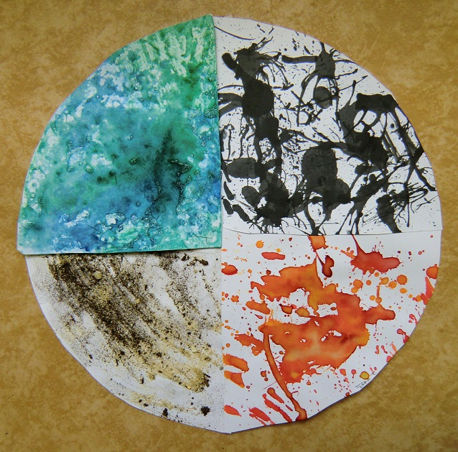 | 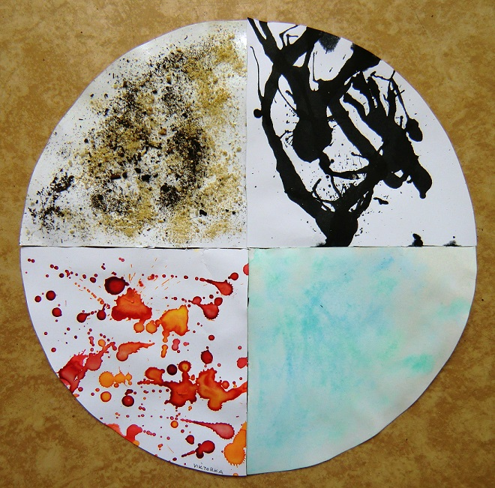 | 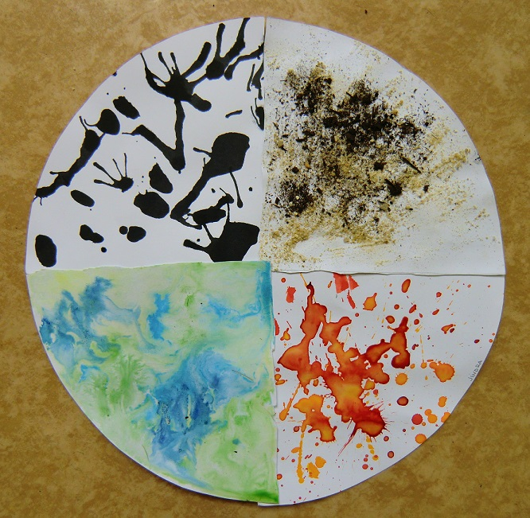

- výroba 4 živlů: kruh rozdělený na 4 stejné části
- děti si je rozstříhají, dají na hromádku a učitelka každý dílek podepíše
- každý den ztvárňujeme jeden živel po jeho probrání
- VODA – zapouštění vodových barev v odstínech vody do klovatiny
- VZDUCH – rozfoukávání tuše nebo vodových barev brčkem
- ZEMĚ – dílek natřeme po celé ploše lepidlem Herkules, vsypáváme písek, hlínu, přebytečnou zem vsypeme do koše
- OHEŇ – slash painting (anilinové barvy, voda, silnější kulaté štětce) =cákání bez dotyku papíru; použití barev ohně (červená, oranžová, žlutá)
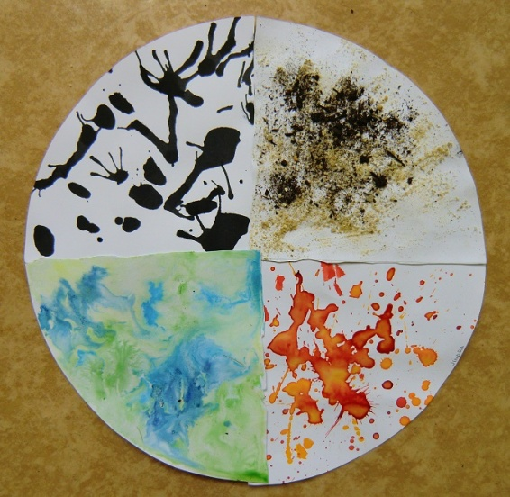
⇒ DH: Živle, nezlob se
- čtyři družstva (živly) mají svoji barvu víček
- postupně házejí kostkou a podle čísla, které jim padne, dávají víčka doprostřed místnosti (každý živel má svoji řadu – potůček, brázdu, plamínek a vzdušnou čáru od letadla)
- předem si domluvíme, kolik kol házejí
- vyhrává ten živel, který má uprostřed nejvíce víček
VODA
⇒ KK: Kde všude můžeme vodu najít?
- „Je voda důležitá? Kdo ji potřebuje? Co by se stalo, kdyby voda nebyla?“
- Kde všude ji najdeme? (v polévce, čaji, záchodě, umyvadle, v kalužích, rybnících)
⇒ KK: K čemu se voda využívá?
- (vaření, pití, koupání, mytí silnic, hašení požárů, výroba elektřiny,…)
⇒ RV: Jaká může být? (= přídavná jména)
- teplá, studená, čirá, špinavá, sladká, slaná…
⇒ SH: Poznávání vody dle teploty, chuti
- vlažná, studená, teplá; kyselá, sladká, slaná-možnost vytvořit cesty (bludiště)

⇒ SH: poslech zvuků vody
- přelévání, kapání, hození předmětu do vody (žbluňknutí)

⇒ SH: Poznáváme modrou barvu
- hledání modrých předmětů doma, v přírodě (povinné venčení se )

⇒ Pokus: Barvení vody
- pomůcky: 3 skleničky, vodové barvy, štětec
- cíl: míchání barev sekundárních z barev primárních
  - červená + modrá: jaká vznikne barva? FIALOVÁ
  - červená + žlutá = ORANŽOVÁ
  - žlutá + modrá = ZELENÁ
- opakování: Z jakých 2 barev namícháme fialovou, oranžovou, zelenou?

⇒ Pokus: Filtrace vody
- pomůcky: filtrační sada, sklenička s vodou a zemí
- dětem vysvětlíme, jak čištění vody funguje, k čemu se v životě používá
- děti u stolečku pozorují postupné čištění vody přes filtrační kamínky (můžeme využít filtr do kávovaru)

⇒ PH: Pára, voda, led
- děti se pro mění v molekuly
  - voda: děti chodí v prostoru
  - led: zpomalování chůze do štronza
  - pára: zrychlení chůze-běh, možnost skákat do výšky na místě

⇒ DH: Všechno žije, co vodu pije
- obměna hry: Všechno lítá, co peří má
- pí. Uč - rodiče: Všechno žije, co vodu pije…. : strom pije… tráva pije… písek pije…rybník pije… kočka pije…kámen pije…
- pokud věc vodu pije, děti vzpaží ruce; pokud nepije, nechají ruce položené na stole

VZDUCH
⇒ Motivace: Vítr
- Země má velmi rychlého kamaráda, říká mu Vítr. Má velmi rychlé nohy. Je to šibal – někdy Zemi jemňounce pohladí, jindy jí rozcuchá sukýnku a někdy jí dokonce šatičky po ničí.

⇒ DH: Vítr nad městem
– pravá, levá strana – určování poloh budov

⇒ Pokus: Tornádo
- rychle míchat obarvenou vodu v průhledné sklenici – tornádo

⇒ Pokusy: Vzduch všude kolem nás
- Jak poznáme, že je vzduch všude kolem nás?
- s balonkem: vzduch nabereme do plic a pak jej vyfoukneme do balónku – balónek je plný vzduchu. Děti se o tom přesvědčí při vyfukování balónku – vzduch z balónku je ofoukne
- s igelitovými taškami: chytáme vítr do tašek
- s vějířem: Když vzduch rozhýbeme pomocí vějíře, cítíme, jak kolem nás proudí. Děti si to zkoušejí se svými vějíři. Když se vzduch hýbá ve volné přírodě, říkáme tomu vítr. Vítr může mít různou sílu – od mírného vánku přes vichřici až po tornádo

⇒ SH: Na vítr
- zkoušíme si foukat na ruku, do papírové kuličky, do pírka, do umývadla s vodou – vzduch se projevuje jako bubliny

⇒ Diskuse: Jak vyrobíme vítr?
- přemýšlíme, co vytváří vítr (jakým způsobem bychom vytvořili vítr)
  - běh, vějíř, fén na vlasy, ventilátor, klimatizace, vysavač, let letadla, auta

⇒ SH: Vánek, vítr a vichřice
- pomůcky: 3 obrázky různých druhů větrů (vánek, vítr, vichřice), píšťalka
- „Co je vánek, vítr, vichřice? Víte, jaký je mezi nimi rozdíl?“
- „Který obrázek byste přiřadili k vánku? Větru? Vichřici?“
  - děti se pohybují po herně za doprovodu píšťalky
  - tiché pískání – pomalý krok, střední pískání – rychlejší chůze, pískot – běh
- po místnosti upevníme obrázky: vánek, vítr, vichřice
- děti naslouchají intenzitě píšťalky
- dle toho jakou intenzitou píšťalkou zní, běží k příslušnému obrázku v herně ve výšce dětských očí

⇒ PV: Korouhvička – výroba ukazatele směru
- pomůcky: květináč nebo kelímek, brčka, špendlík, korouhvička z papíru, modelína
- květináč obrátíme nahoru, dáme modelínu, do které zapíchneme brčko

PL: Výroba větrníků – z papíru, z pet lahví

ZEMĚ
⇒ Motivace: země
- země je kolébkou všech rostlin. Veškerá zelenina, ovoce se narodily v hlíně stejně jako květiny, stromy, tráva. Rostliny čerpají z půdy živiny potřebné k růstu.

⇒ RV+SH: Písek, kamínky, zem
- pomůcky: skleničky se zemí, kamínky a pískem
- půda je složená ze země, kamínků, písku
- prozkoumáme přírodniny zrakem, hmatem, čichem, pod lupou
- různé druhy půd (černozem, hnědozem….)
- co v ní žije? Co v ní můžeme najít?
  - živočichy (žížaly, brouky, krtky, mravence, čmelák, pavouky, myši)
  - rostliny (kořínky, větvičky)
  - houby

⇒ DH: Příslovce s kamínky
- před, za, vedle, pod, nad, mezi, vpředu, vzadu, blíž, dál

⇒ Dramatická hra: Na semínka
- každé dítě – semínko se „zasadí“ do půdy, déšť je zalévá (tamburína), sluníčko (triangl) zahřívá, semínka začínají růst
- Co z tebe vyrostlo semínko? – děti jmenují, v co vyrostly

⇒ RV: Žížala
- K čemu je užitečná žížala?
- ukazujeme si pomocí pravítka délku žížaly = 9-30 cm
- čteme si z knihy o žížale

⇒ DH: Žížala
- děti jsou volně v prostoru na čtyřech, představují cestičky v půdě
- na předem určený signál začnou prolézat cestičkami na známé rozpočítadlo „Žížalička lezla líně, dokolečka po pěšině. Lezla, lezla, to si dala, na uzel se zavázala. Kdo ten uzel rozváže, na koho prst ukáže?“
- lezou 2 děti a ostatní jsou cestičky
- děti vytvoří jednu společnou jakoukoli cestu (tunel), jedno dítě prolézá. Poslední se stává žížala

OHEŇ

⇒ Motivace k ohni
- V pravěku byl oheň důležitou součástí života. Pralidé si oheň ještě neuměli sami založit, vypravovali se za ním tam, kde blesk nebo láva založily požár. Oheň pak museli lidé ve dne v noci hlídat, byl zdrojem světla, tepla, chránil je před divokou zvěří, opékali na něm maso, později v něm vypalovali hliněné nádoby.

⇒ Pokus: Křesání křemeny
- ukazujeme dětem, jak si uměli lidé oheň sami rozdělat
- křesáme jiskry pomocí dvou křemenů, tma v kumbále pak zvýší celkový efekt
- křesáním vzniká i charakteristická vůně, kterou děti vnímají
- hledání křemenů při vycházkách

⇒ Pokus: Pomerančový ohňostroj
- pomůcky: pomeranč (citron), svíčka, zápalky
- svíčku upevníme a zapálíme
- v blízkosti plamene zmáčkneme pomerančovou kůru
- vznikne malý ohňostroj z hořících kapek silic obsažených v kůře
- Co se děje?
  - Pomerančová kůra obsahuje silice (éterické oleje), které způsobují vůni citrusových plodů nacházející se v kůře plodů. Silice jsou hořlavé.

⇒ Pokus: I oheň potřebuje kyslík
- pomůcky: sklenička, svíčka, zápalky
- pozorujeme, jak hoří svíčka, pokud ji přikryjeme skleničkou
- po vyčerpání kyslíku uhasne

⇒ Pokus: Sopka z jedlé sody
- pomůcky: modelína, sklenička, talíř, jedlá soda nebo kypřící prášek, ocet, hluboký talíř
- nejprve si vyrobíme sopku
  - položíme si skleničku na talíř a obalíme ji modelínou
- sopka: jar, jedlá soda, ocet
- sopka: soda + barvivo (tuš) +ocet

⇒ RV: Význam ohně
- teplo – stavba krbů, kamen
- ochrana – stavba lesa, jeskyně – ochrana před zvířaty
- světlo – stavba domu – umisťování různých druhů světel

⇒ Diskuse: Požár
- Proč se říká, že oheň je špatný pán? Jak může člověku uškodit?
- Proč si děti nesmějí hrát se sirkami, s ohněm?
- Kdo se stará o to, aby nevznikl nikde požár, nebo jej pomáhá hasit?
- Čím jsou vybavené školky proti požáru? Kde je umístěn?
- Vyskytuje se oheň ve volné přírodě?
- Co se stane, když někdo odhodí hořící sirku nebo cigaretu?
Třeba pro pozdější využití s kamarády
⇒ PH: Plamínek
- „Ty jsi malý plamínek, utekl jsi z kamínek. Teplíčko máš hodně rád, je tvůj velký kamarád. Ale když se probudíš, všechny nás tu popálíš.“
- dítě (plamínek)uprostřed kruhu předstírá spánek
- ostatní říkají výše uvedenou báseň
- začínají velmi potichu a postupně zesilují
- plamínek se na konci písně probouzí a začíná honit
- koho se dotkne, uhoří (padá k zemi)

⇒ PH: Hašení požáru
- děti (plamenci) mají připevněné červené proužky krepového papíru volně na svém oblečení, chodí volně prostorem a představují požár
- 1-2 děti představující vodu čekají na povel „Hoří“, aby zahájily hašení
- honí ostatní děti a snaží se jim vzít plamínky
- až se jim podaří všechny sebrat, oheň je uhašen a hráči se vystřídají

⇒ DH: Najdi stejně dlouhý plamínek
- rozdáme dětem vždy dva stejně dlouhé červené proužky papíru (plamínky) a ty se snaží postupným měřením se všemi kamarády, najít stejně dlouhý plamínek

⇒ DH: Žhavá koule
- děti stojí volně v prostoru a hází si „žhavou kouli“=míč
- kdo kouli chytí, řekne „pálí“ s použitím mimiky a gest se okamžitě koule zbavuje tím, že předává dalšímu kamarádovi
- obměna: míč je pouze imaginární + říká jméno kamaráda, kterému hází imaginární míč

⇒ DH: Zapalování ohně
- děti stojí v kruhu a drží se za ruce a stiskem ruky si předávají plamínky
- kdo stisk ucítí, zvukově se projeví
- až dojde stisk k prvnímu dítěti, všichni zvednou ruce, vytvoří oheň a zakřičí „Hoří“

⇒ SH: Pozorování barev ohně
- Jakou barvu může mít oheň?
- jeho barva se odvíjí dle toho, co hoří
⇒ Píseň: Živly

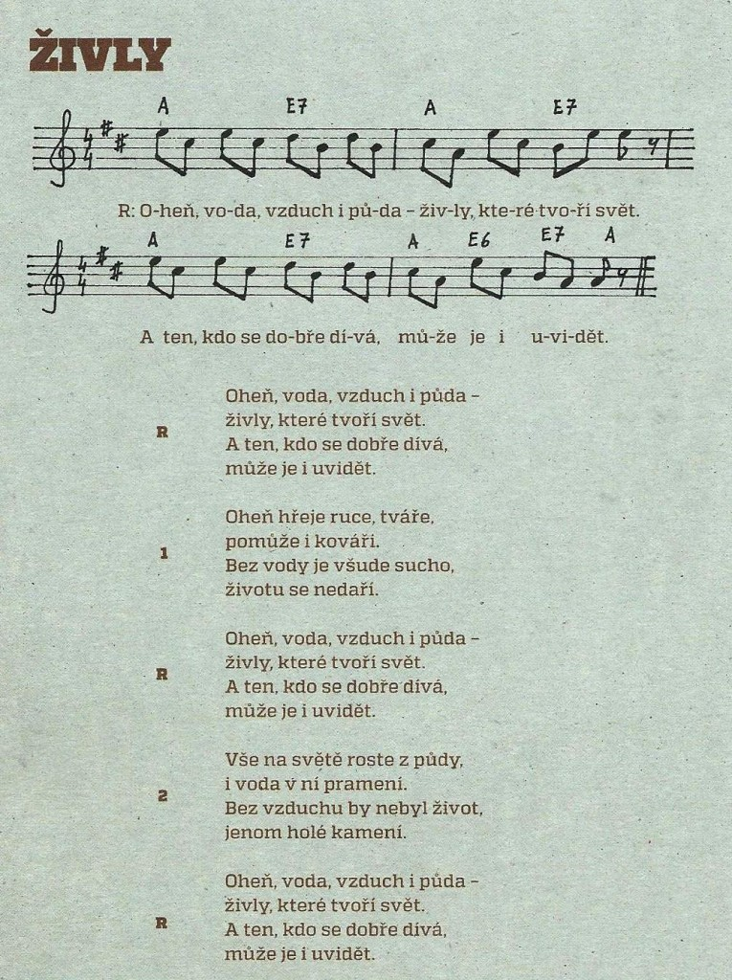

POČASÍ

POČASÍ A PODNEBÍ
ZPĚT
Česká republika leží v mírném podnebném pásu. Počasí je zde proměnlivé. Střídají se zde 4 roční období.
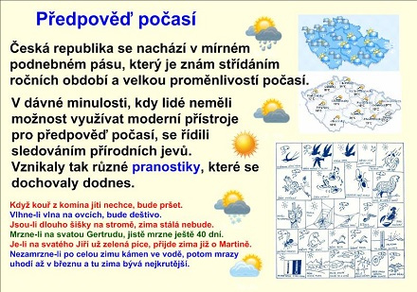
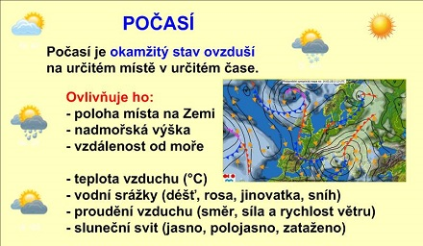
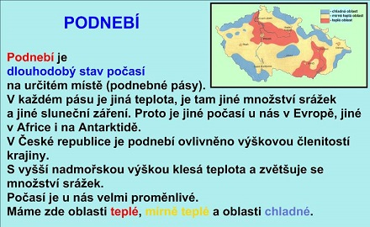
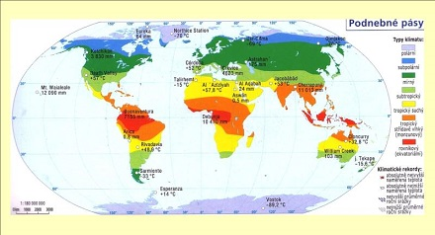
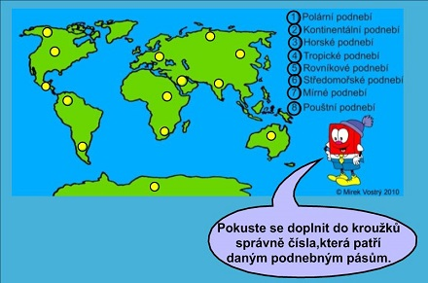
Více zde: https://beckotc.webnode.cz/vlastiveda/poznavame-nasi-vlast/pocasi-a-podnebi/

inspirace ke tvoření planet
https://cz.pinterest.com/pin/163748136423737577/

něco o sluneční soustavě
https://slideplayer.cz/slide/2419842/

vesmír
https://www.detskestranky.cz/?s=vesm%C3%ADr

pracovní listy
https://www.maminkam.cz/pracovni-listy-pro-predskolaky

https://tvorimeprodeti.cz/category/pracovni-listy/

https://www.detskestranky.cz/

https://www.i-creative.cz/category/praclisty-pro-deti/

